在线版本http://49.235.129.17:23456/CKA.html 修订中。差异部分以本文档为准。

- 注意 必读

广告！！！！！！！！
考试券优惠！！！包括CKA-CN,CKS-CN,CKAD-CN及其他Linux基金会认证考试。微信联系k8sgogo。
CKA CKS CKAD单门考试券2200元（价格波动），全程中文，全程gogo哥指导报名，一年有效期，两次考试机会。
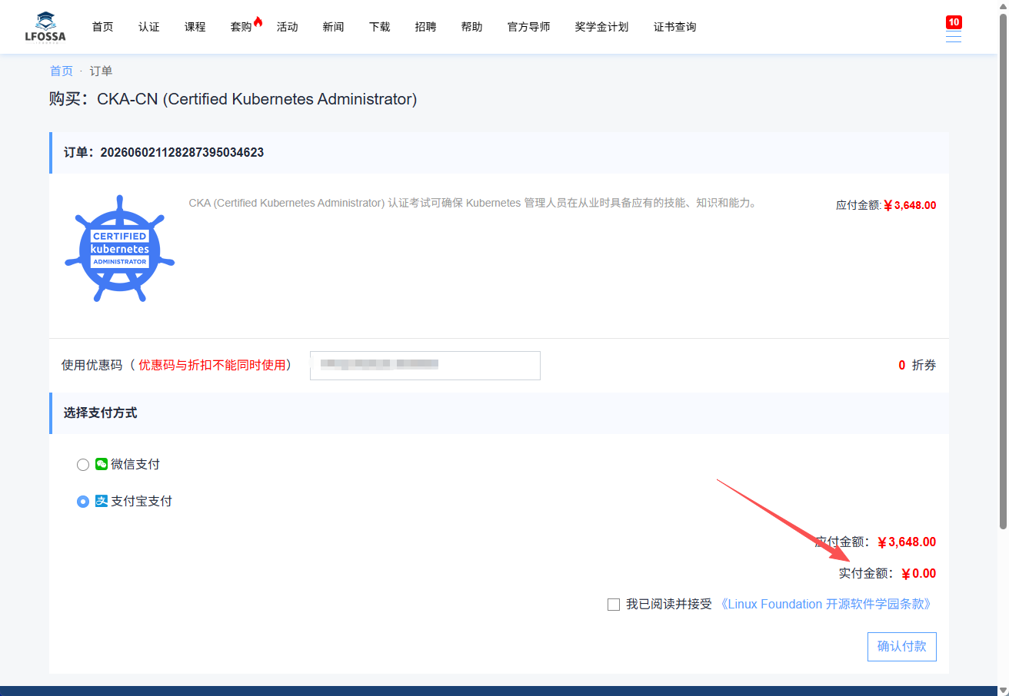
CKA考试全流程及视频解题：
【哔哩哔哩】 https://b23.tv/grQATdI

真正考试时，并不是在 root 下，而是在 candidate普通账号下，然后 ssh 不同的机器后做题的。

模拟远程环境是用 student账号，在 master 机器上，保持与考试方法一致，node节点开机就行。
主机名 k8s-master1 IP 地址 11.0.1.201 帐号为 student密码为 123 在此账号下，可以免密 ssh 登录 k8s-master2 两台虚拟机的 student帐号也可以免密切换到 root（ sudo -i ）

考试为开卷考试，远程桌面中可以访问K8s官方文档。
每道考试题目里,也都会给你一个参考链接,点击就可以打开官网，但不一定是你要复制的字段，所以要记我给的图片查找方式
注意考试时搜来的结果,跟平常在官网搜来结果排序不一样。记关键词的要注意，不一定会搜索到。最好使用左侧导航栏。远程模拟考中搜索与真实考试一样的搜索结果。

考前一定要约一次远程模拟考试（考试真题！非官方提供的Killer.sh 模拟题，官方的不需要练习）。远程考与真实考一模一样，一定要熟悉！！！联系微信：k8sgogo 约考
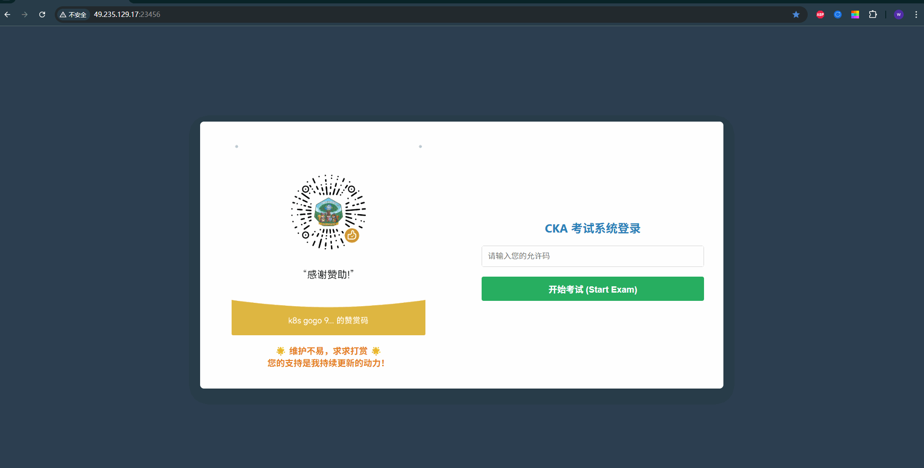

！！！多用tab键自动补全！！！考试时也是有自动补全的

虚拟机开机激活成功后，如果环境有任何问题，都可以通过恢复快照解决。

每次练习时,还原初始化快照后,开机后等 5 分钟,再 ssh 登录 11.0.1.201检查一下所有的 pod都 Running 了,再开始练习（wordpress不会running，是题目需要）

扫码加我进备考群

因为众所周知的原因，考试必须使用海外网络，目前有偿提供PSI线下考场海外专线接入服务，保证考试流畅不卡，保障如果因网络问题考试未通过，在自带重考的基础上，再增加一次考试机会。具体微信沟通。

1、HPA 自动扩缩容
你必须连接到正确的主机。不这样做可能导致零分。
[student@k8s-master1] $ ssh cka000001
Task
在 autoscale namespace 中创建一个名为 apache-server 的新HorizontalPodAutoscaler(HPA)此 HPA 必须定位到 autoscale namespace 中名为 apache-server
的现有 Deployment 。
将 HPA 设置为每个 Pod 的 CPU 使用率旨在 50% 。将其配置为至少有 1 个 Pod，且不超过 4 个 Pod 。此外，将缩小稳定窗口设置为 30 秒。

参考链接
https://kubernetes.io/zh-cn/docs/concepts/workloads/autoscaling/horizontal-pod-autoscale/
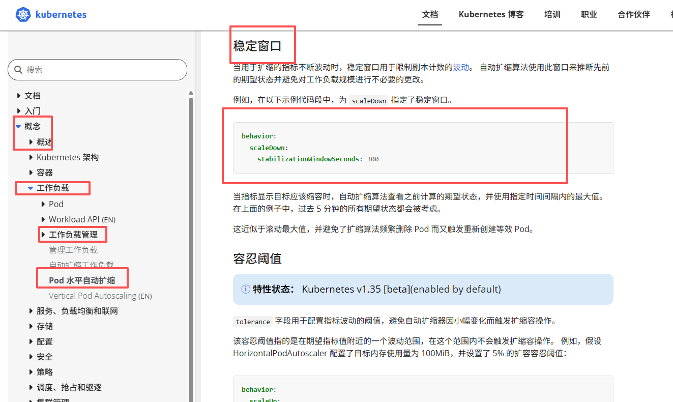

解答：

< 1 > 按照题目要求,在base 节点上执行,切换到题目要求节点
确保在 student@k8s-master1:~$下,再执行切换集群的命令
ssh cka000001 MAC模拟环境直接做题，所有题都不需要SSH

< 2 > 创建 HorizontalPodAutoscaler
kubectl -n autoscale autoscale deployment apache-server --cpu=50% --min=1 --max=4
提示 autoscaled,表示成功
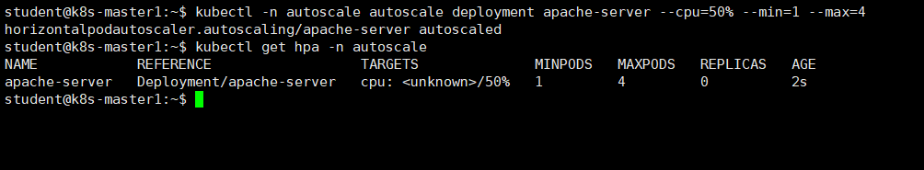
第一个 autoscale 是 namespace 的名字,这个题目里要求的“在 autoscale namespace 中”第二个 autoscale 是指要自动扩容 deployment
< 3 > 修改 HorizontalPodAutoscaler 缩小稳定窗口为 30 秒
kubectl -n autoscale edit hpa apache-server
在 maxReplicas: 4 这一行下面新增 3 行
behavior:
scaleDown:
stabilizationWindowSeconds: 30
提示 edited,表示修改成功。如需查看再次edit，字段的位置是移动到后面。因为字段会自动按规则排序
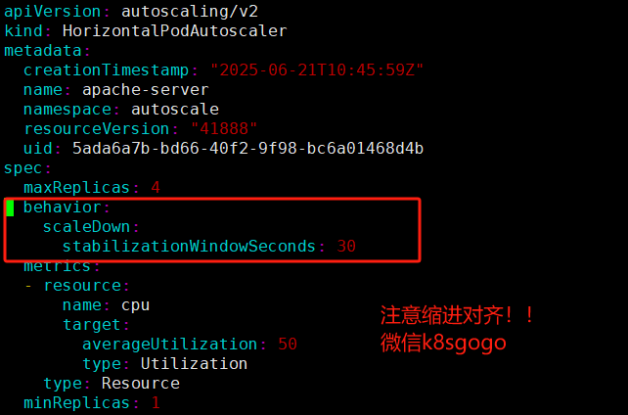
考试时会显示如下多余的字段是原来或自动生成的，不用管：
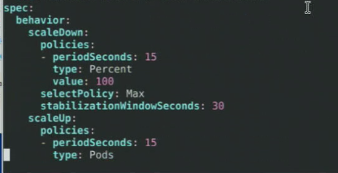

< 4 > 检查 HorizontalPodAutoscaler
kubectl -n autoscale get hpa apache-server
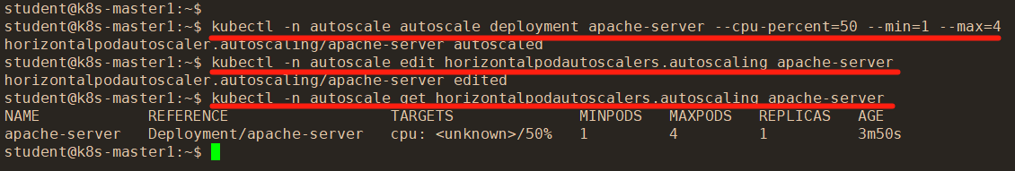
< 5 > 别忘记,做完后,退回到base 节点,这样下一道题才能继续切节点。
# 退出 cka000000 节点,返回到 student@k8s-master1 用户和节点下
exit

2、Ingress

您必须连接到正确的主机。不这样做可能导致零分。
[student@k8s-master1] $ ssh cka000002
如下创建新的 Ingress 资源：
名称： echo
Namespace： sound-repeater
使用 Service 端口 8080 在 http://example.org/echo 上公开 echoserver-service Service。

参考链接
https://kubernetes.io/zh-cn/docs/concepts/services-networking/ingress/
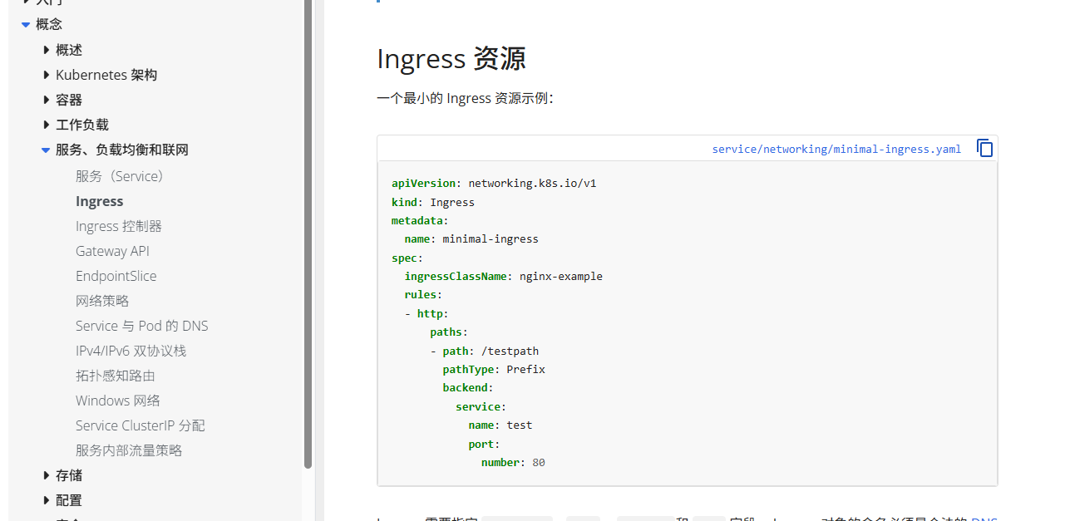

< 1 > 按照题目要求,在base 节点上执行,切换到题目要求节点
ssh cka000002
< 2 > 查询ingressClassName,发现名字为 nginx,这个下面要用到
！20260109更新 注意ingress-nginx停止维护，目前考试环境最新更新为edge-proxy
kubectl get ingressclasses.networking.k8s.io
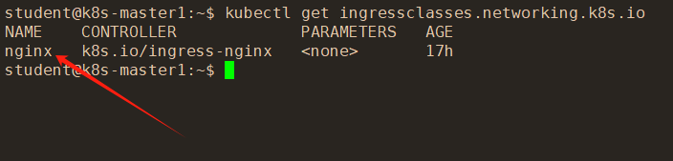
< 3 > 创建ingress
vim ingress.yaml
添加如下内容
apiVersion: networking.k8s.io/v1
kind: Ingress
metadata:
name: echo
namespace: sound-repeater
spec:
ingressClassName: edge-proxy # 上一步查询到的名字，最新的考试是edge-proxy。模拟环境用nginx！！！
rules:
- host: "example.org"
http: #与上一行对齐，word排版有问题，复制此段是正常的，考试时如果是复制官网的，记得删掉前面的 - 。
paths:
- path: /echo
pathType: Prefix
backend:
service:
name: echoserver-service
port:
number: 8080
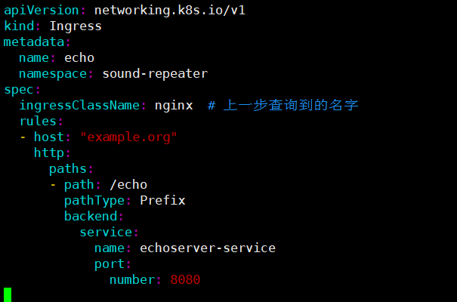

创建
kubectl apply -f ingress.yaml
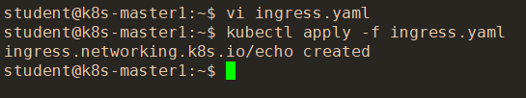
提示 created,表示创建成功

< 4 > 检查，模拟环境使用以下命令测试，考试时用题目中的命令测试。不用管30080端口哪来的，考试时他给什么链接你就复制什么链接。他是不带30080。
curl http://example.org:30080/echo
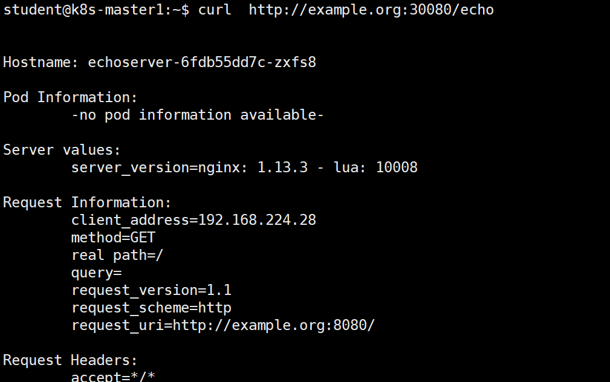
< 5 > 别忘记,做完后,退回到base 节点,这样下一道题才能继续切节点。
# 退出cka000000 节点,返回到 student@k8s-master1 用户和节点下
exit

3、sidecar

您必须连接到正确的主机。不这样做可能导致零分。
[student@k8s-master1] $ ssh cka000003
Context
您需要将一个传统应用程序集成到 Kubernetes 的日志架构(例如 kubectl logs)中。实现这个要求的通常方法是添加一个流式传输并置容器。
Task
更新现有的 synergy-leverager Deployment，
将使用 busybox:stable 镜像，且名为 sidecar 的并置容器，添加到现有的 Pod 。新的并置容器必须运行以下命令：
/bin/sh -c "tail -n+1 -f /var/log/synergy-leverager.log"
使用挂载在 /var/log 的 Volume，使日志文件 synergy-leverager.log 可供并置容器使用。
除了添加所需的卷挂载之外，请勿修改现有容器的规范。

参考链接
https://kubernetes.io/zh-cn/docs/concepts/cluster-administration/logging/
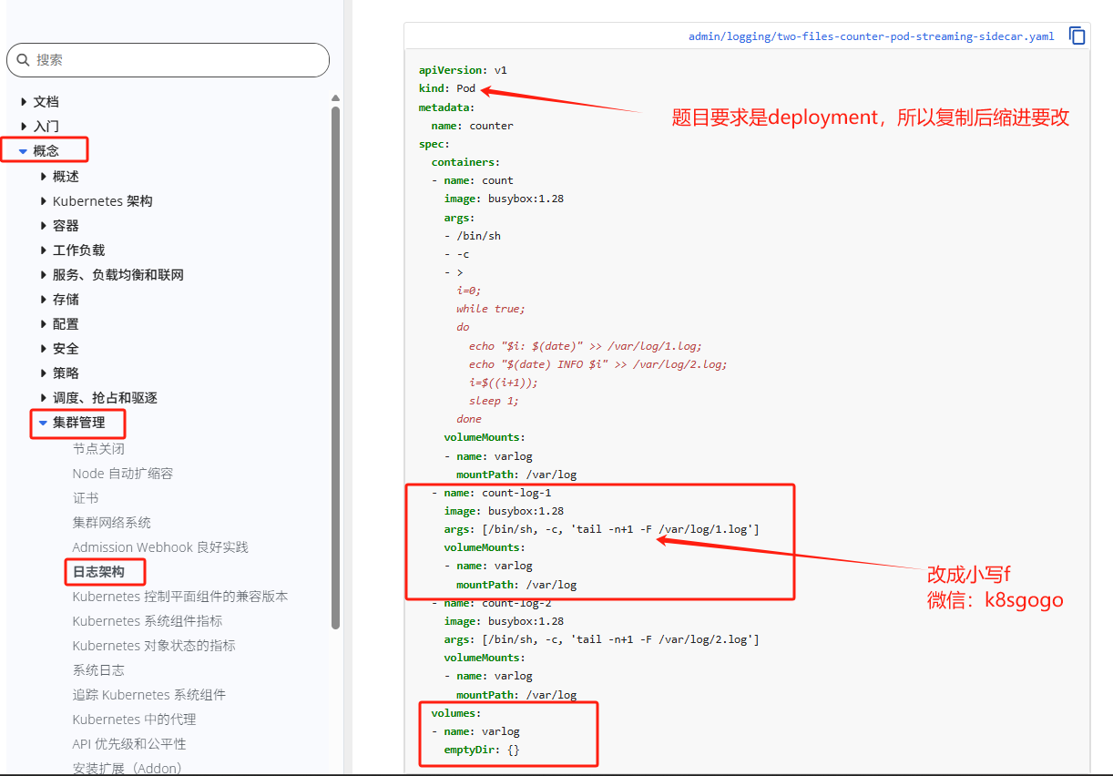
< 1 > 按照题目要求,在base 节点上执行,切换到题目要求节点
ssh cka000003
< 2 > 导yaml，也可以在线直接edit，但不建议，如果改错了麻烦。
kubectl get deployment synergy-leverager -o yaml > sidecar.yaml
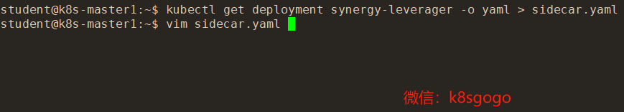
< 3 > 编辑 yaml
vim sidecar.yaml

注意从官方复制过来的空格不对,每行少 4 个空格。这是因为官网的是 Pod 的示例,而考试要修改的是 Deployment。

- 在 dnsPolicy: ClusterFirst 上面添加的下面,添加如下内容
volumeMounts:
- name: varlog
mountPath: /var/log
- name: sidecar
image: registry.cn-hangzhou.aliyuncs.com/fizz_1024/cka:busybox-unstable #国内环境有这个镜像代替， MAC用registry.cn-hangzhou.aliyuncs.com/fizz_1024/busybox:latest。考试时用题目中提供的镜像！！！
args: [/bin/sh, -c, 'tail -n+1 -f /var/log/synergy-leverager.log']
volumeMounts:
- name: varlog
mountPath: /var/log

- 在 status: 的上面添加如下内容
volumes:
- name: varlog
emptyDir: {}

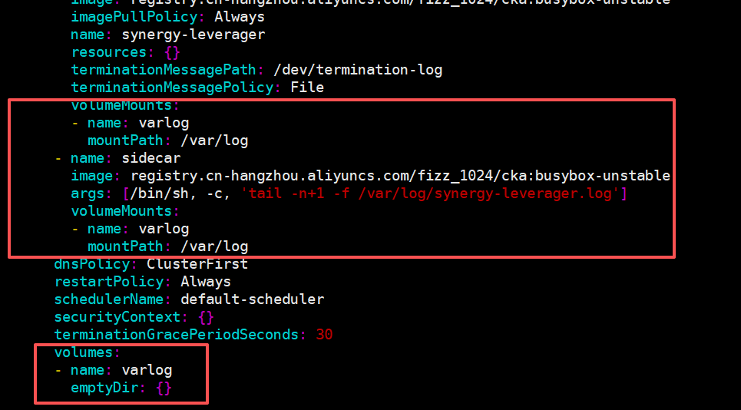
< 4 > 应用更新
kubectl apply -f sidecar.yaml
提示 configured,表示配置成功
< 5 > 检查
检查新 Pod 是否 Running
kubectl get pod | grep synergy-leverager
显示 2/2 Running
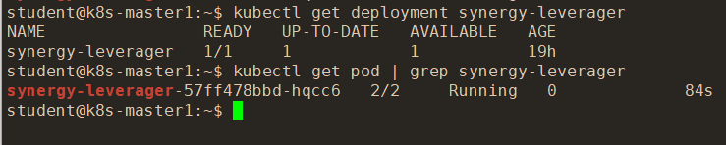

< 6 > 别忘记,做完后,退回到base 节点,这样下一道题才能继续切节点。
# 退出cka000000 节点,返回到 student@k8s-master1 用户和节点下
exit

4、StorageClass

您必须连接到正确的主机。不这样做可能导致零分。
[student@k8s-master1] $ ssh cka000004
Task
首先，为名为 rancher.io/local-path 的现有制备器，创建一个名为 ran-local-path 的新 StorageClass
将卷绑定模式设置为 WaitForFirstConsumer

注意，没有设置卷绑定模式，或者将其设置为 WaitForFirstConsumer 之外的其他任何模式，都将导致分数降低。
接下来，将 ran-local-path StorageClass 配置为默认的 StorageClass
请勿修改任何现有的 Deployment 和 PersistentVolumeClaim，否则将导致分数降低。

参考链接
https://kubernetes.io/zh-cn/docs/concepts/storage/storage-classes/
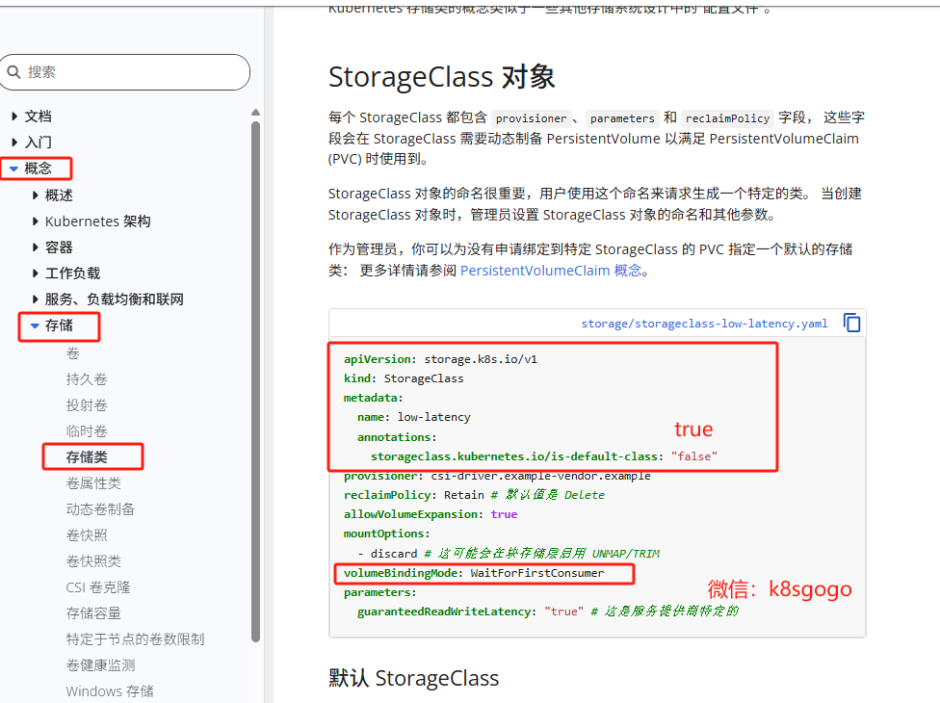
< 1 > 按照题目要求,在base 节点上执行,切换到题目要求节点
确保在 student@k8s-master1:~$下,再执行切换集群的命令 ssh cka000004

< 2 > 创建 ran-local-path StorageClass
vim storage.yaml
添加如下内容
apiVersion: storage.k8s.io/v1
kind: StorageClass
metadata:
name: ran-local-path
annotations:
storageclass.kubernetes.io/is-default-class: "true"
provisioner: rancher.io/local-path
volumeBindingMode: WaitForFirstConsumer

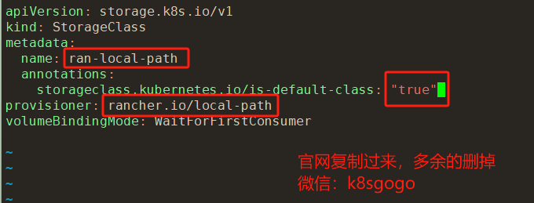
实际考试时要创建的sc的名称叫local-path，但模拟环境已经有了同名的存在，所以换成ran-loca-path来创建
创建
kubectl apply -f storage.yaml
提示 created,表示创建成功
！！！提醒，如果时间来得及，改默认StorageClass true的操作，可以分开做，因为按题目的要求来说是先创建再修改。

< 3 > 验证 local-path 是否为默认的 StorageClass
kubectl get storageclass
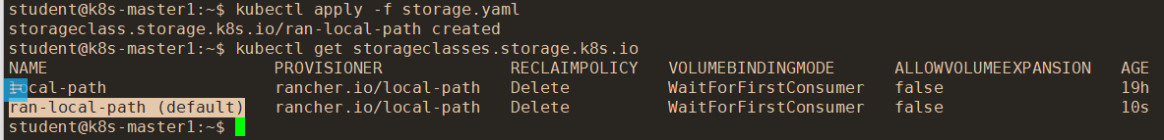
ran-local-path 提示 default,表示对的

< 4 > 别忘记,做完后,退回到base 节点,这样下一道题才能继续切节点。
# 退出cka000000 节点,返回到 student@k8s-master1 用户和节点下
exit

5、Service

您必须连接到正确的主机。不这样做可能导致零分。
[student@k8s-master1] $ ssh cka000005
Task
重新配置 spline-reticulator namespace 中现有的 front-end Deployment，以公开现有容器 nginx 的端口 80/tcp
创建一个名为 front-end-svc 的新 Service ，以公开容器端口 80/tcp
配置新的 Service ，以通过 NodePort 公开各个 Pod

参考链接：
无需参考，直接做

< 1 > 按照题目要求,在base 节点上执行,切换到题目要求节点
确保在 student@k8s-master1:~$下,再执行切换集群的命令 ssh cka000005

< 2 > 在线修改 front-end Deployment
kubectl -n spline-reticulator edit deployment front-end

注意,如果新增的内容不对,哪怕错一个空格。第一次:wq 报错,第二次:wq 回滚并退出,也就是不会保存任何你错误修改的内容。
spec:
containers:
- image: registry.cn-hangzhou.aliyuncs.com/fizz_1024/cka:httpd-booworm
imagePullPolicy: Always
name: nginx
ports:
- containerPort: 80

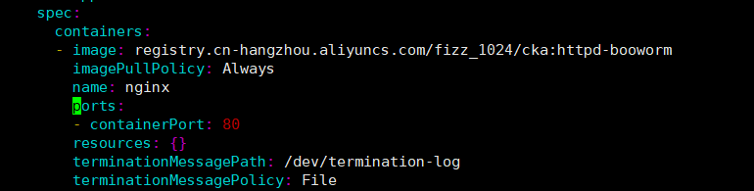
提示 edited,表示修改成功

< 3 > 使用 NodePort 类型,暴露 80/tcp 端口
kubectl -n spline-reticulator expose deployment front-end --type=NodePort --port=80 --target-port=80 --name=front-end-svc

提示 exposed,表示创建 svc 成功

< 4 > 最后检查 svc
kubectl -n spline-reticulator get svc front-end-svc -o wide
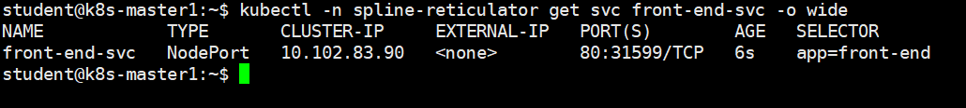

< 5 > 别忘记,做完后,退回到base 节点,这样下一道题才能继续切节点。
# 退出cka000000 节点,返回到 student@k8s-master1 用户和节点下
exit

6、Pod 优先级 PriorityClass

您必须连接到正确的主机。不这样做可能导致零分。
[student@k8s-master1] $ ssh cka000006
Task
请执行以下任务：
为用户工作负载创建一个名为 high-priority 的新 PriorityClass ，其值比用户定义的现有最高优先级类值小一。
修改在 priority namespace 中运行的现有 busybox-logger Deployment ，以使用 high-priority 优先级类。
确保 busybox-logger Deployment 在设置了新优先级类后成功部署。

请勿修改在 priority namespace 中运行的其他 Deployment，否则可能导致分数降低。

参考链接
https://kubernetes.io/zh-cn/docs/concepts/scheduling-eviction/pod-priority-preemption/
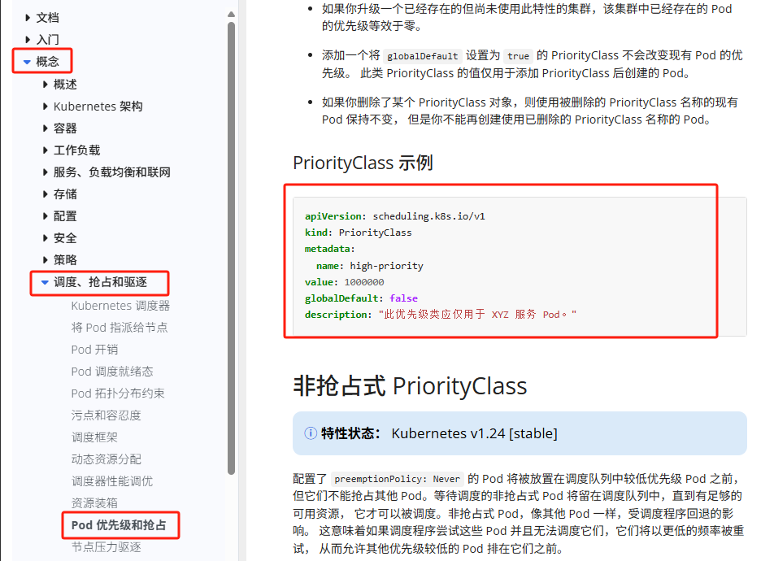

< 1 > 按照题目要求,在base 节点上执行,切换到题目要求节点
确保在 student@k8s-master1:~$下,再执行切换集群的命令 ssh cka000006

< 2 > 查找现有的用户自定义 PriorityClass
kubectl get pc

其中 system-cluster-critical 和 system-node-critical 是集群默认带的,而max-user-priority 是用户自定义的。其值为 1000000000(十位数),所以小一就是九个 9(999999999)

< 3 > 创建新的PriorityClass
kubectl create pc high-priority --value=999999999
提示 created,表示创建成功。

< 4 > 验证 PriorityClass 是否创建成功：
kubectl get pc
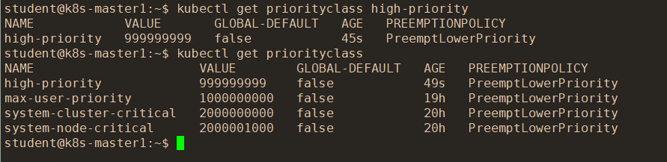
< 5 > 在线修改 Deployment 的 priorityClassName
kubectl -n priority edit deployment busybox-logger

在 spec.template.spec 部分,或者说 dnsPolicy: ClusterFirst 上面,添加以下内容,并输入:wq 保存退出。
priorityClassName: high-priority
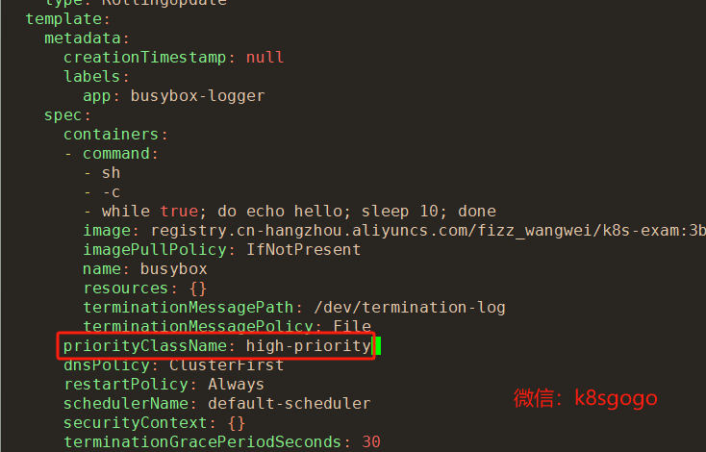
提示 edited,表示更新成功

< 6 > 验证 Deployment 是否成功启动
kubectl -n priority get deployment busybox-logger
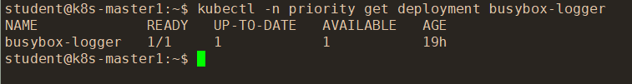

考试时,新 busybox-logger Pod 是大约需要 2 分钟,才能从 Pending 或者 Terminating 状态转换成 Running 状态。
所以马上新开命令行窗口，做下一题，这个窗口放着，有空回来看下确认就行。

< 7 > 别忘记,做完后,退回到base 节点,这样下一道题才能继续切节点。
# 退出cka000000 节点,返回到 student@k8s-master1 用户和节点下
exit

7、Argo CD

您必须连接到正确的主机。不这样做可能导致零分。
[student@k8s-master1] $ ssh cka000007
Quick Reference
文档 Argo Helm Charts

Task
通过执行以下任务在集群中安装 Argo CD：
添加名为 argo 的官方 Argo CD Helm 存储库。注意：Argo CD CRD 已在集群中预安装。
为 argocd namespace 生成 Argo CD Helm 图表版本 7.7.3 的模板，并将其保存到 /home/student/argo-helm.yaml ，
将图表配置为不安装 CRDs 。使用 Helm 安装 Argo CD ，并设置发布名称为 argocd ，使用与模板中相同的配置和版本（ 7.7.3） ，
将其安装在 argocd namespace 中，并配置为不安装 CRDs 。

注意：您不需要配置对 Argo CD 服务器 UI 的访问权限。

< 1 > 按照题目要求,在base 节点上执行,切换到题目要求节点

确保在 student@k8s-master1:~$下,再执行切换集群的命令 ssh cka000007

< 2 > 添加官方的 Argo CD Helm 存储库,并更新Helm 存储库
考试时可以打开题目里给你的 Quick Reference 文档的网址,并复制这一步的命令。
https://argoproj.github.io/argo-helm/
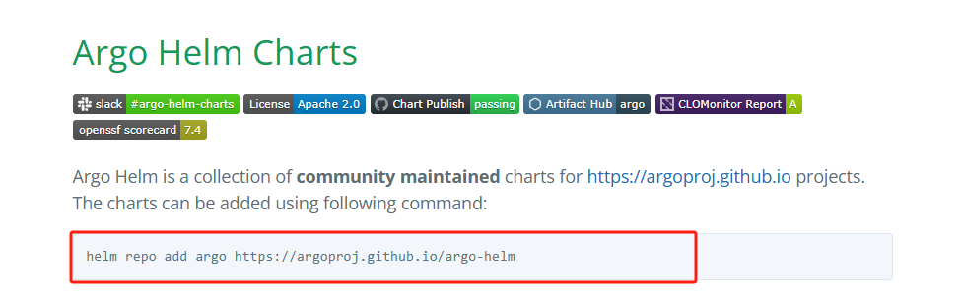
添加名为 argo 的官方 Argo CD Helm 存储库,并更新存储库。模拟环境中本题需要临时挂梯子 tun模式，考试不用！！如果不成功，自行解决梯子问题。
做完本题请关掉梯子，不然可能会影响激活。
练习时出现类似下面的报错，说明你没科学上网或者没有tun模式或换个节点试试。反正是墙的问题，找我也没用。别找
Error: INSTALLATION FAILED: Get https://github.com/argoproj/argo-helm/releases/download/argo-cd-7.7.3/argo-cd-7.7.3.tgz : dial tcp 20.205.243.166:443: connect: connection refused

helm repo add argo https://argoproj.github.io/argo-helm
helm repo update
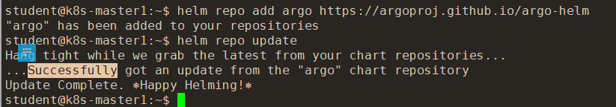

< 3 > 生成 Argo CD Helm 模板
这条命令要背！！具体 version 版本号,以题目里要求的为准。而不是上面查出来的版本号。上面查出来的,只是最后一个版本。
helm template argocd argo/argo-cd -n argocd --version 7.7.3 --set crds.install=false > /home/student/argo-helm.yaml
cat argo-helm.yaml #查看是一些资源就对了

< 4 > 使用 Helm 安装 Argo CD
这条命令要背过,跟上一条命令类似，一个是template一个是install
helm install argocd argo/argo-cd -n argocd --version 7.7.3 --set crds.install=false
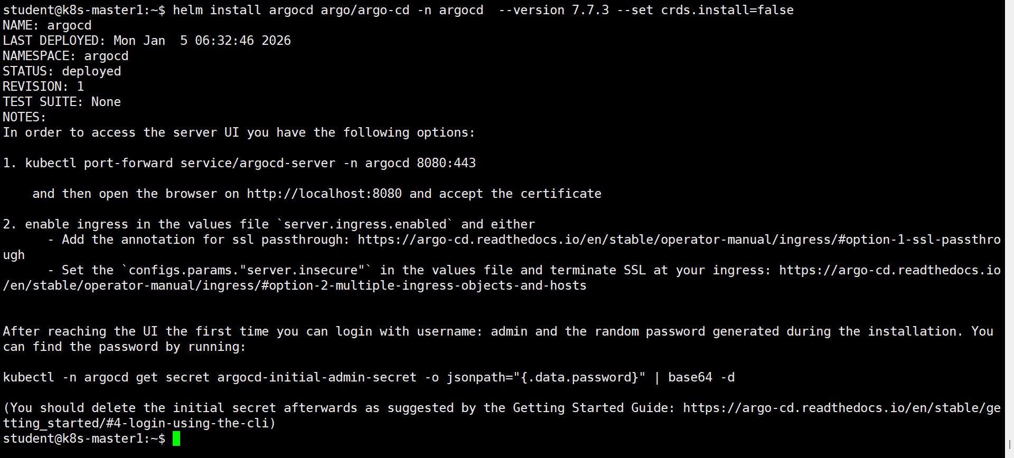
< 5 > 验证 Argo CD 是否成功安装
kubectl -n argocd get pods
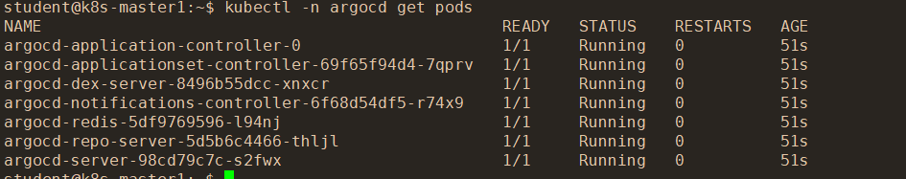
有 Pod 存在即可,不需要关注他们状态是否 Running，赶紧下一题

< 6 > 别忘记,做完后,退回到base 节点,这样下一道题才能继续切节点。
# 退出cka000000 节点,返回到 student@k8s-master1 用户和节点下
exit

8、PVC

您必须连接到正确的主机。不这样做可能导致零分。
[student@k8s-master1] $ ssh cka000008
Task
mariadb namespace 中的 MariaDB Deployment 被误删除。请恢复该 Deployment 并确保数据持久性。请按照以下步骤：

如下规格在 mariadb namespace 中创建名为 mariadb 的 PersistentVolumeClaim (PVC)：访问模式为 ReadWriteOnce
存储为 250Mi

集群中现有一个 PersistentVolume。
您必须使用现有的 PersistentVolume (PV)。

编辑位于 /home/student/mariadb-deployment.yaml 的 MariaDB Deployment 文件，以使用上一步中创建的 PVC。将更新的 Deployment 文件应用到集群。
确保 MariaDB Deployment 正在运行且稳定。

参考链接
https://kubernetes.io/zh-cn/docs/tasks/configure-pod-container/configure-persistent-volume-storage/
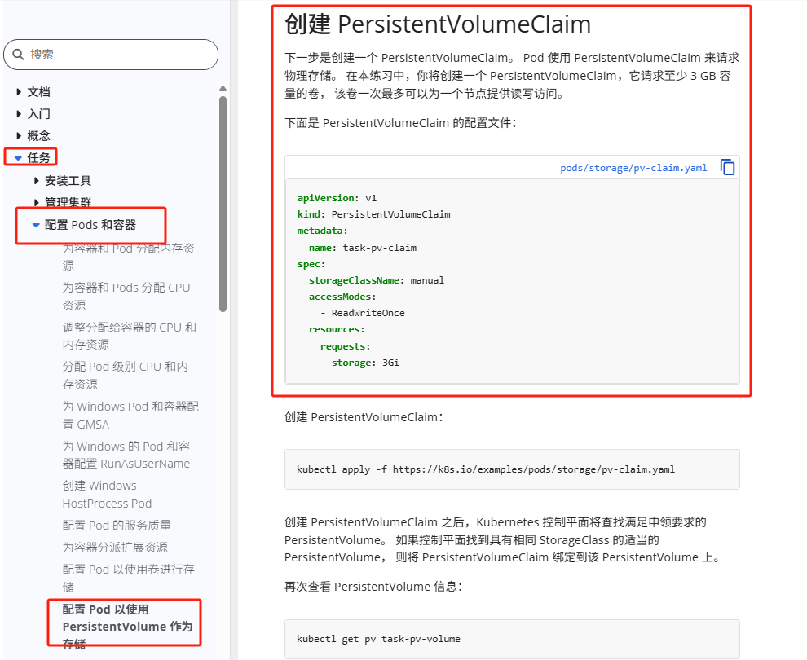

< 1 > 按照题目要求,在base 节点上执行,切换到题目要求节点

确保在 student@k8s-master1:~$下,再执行切换集群的命令 ssh cka000008

< 2 > 检查pv 的 StorageClass,下面创建 pvc 要用到
kubectl get pv
< 3 > 创建 PVC
vim pvc.yaml

apiVersion: v1
kind: PersistentVolumeClaim
metadata:
name: mariadb
namespace: mariadb
spec:
storageClassName: local-path
accessModes:
- ReadWriteOnce
resources:
requests:
storage: 250Mi

添加如下内容
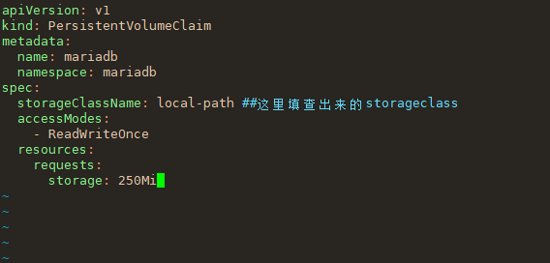
创建
这里不需要检查 pvc 绑定状态,因为考试时,只有创建完下面的 Pod 之后,pvc 才会显示绑定。如果考试时,创建完下面的 Pod 后,pvc 还是 pending 的,那么就是你的 pvc 的yaml 写错了。
kubectl apply -f pvc.yaml
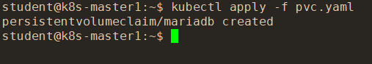
提示 created,表示创建成功

< 4 > 修改并创建 Pod
vim /home/student/mariadb-deployment.yaml
在最后修改如下红色内容
volumes:
- name: mariadb-data
persistentVolumeClaim:
claimName: "mariadb"
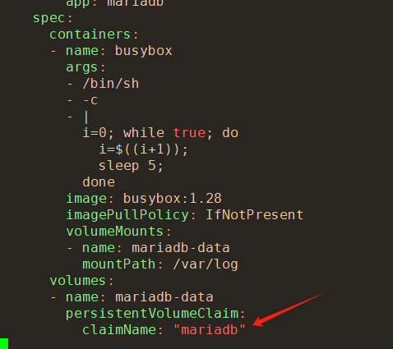
创建
kubectl apply -f /home/student/mariadb-deployment.yaml
提示 created 表示,表示 deployment 创建成功

< 5 > 检查deployment 和pod
kubectl -n mariadb get pod
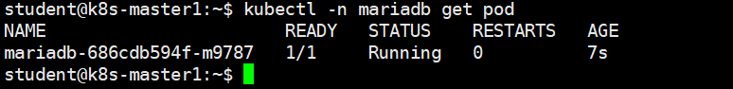
< 6 > 别忘记,做完后,退回到base 节点,这样下一道题才能继续切节点。
# 退出cka000000 节点,返回到 student@k8s-master1 用户和节点下
exit

9、Gateway

您必须连接到正确的主机。不这样做可能导致零分。
[student@k8s-master1] $ ssh cka000009
Task
将现有 Web 应用程序从 Ingress 迁移到 Gateway API。您必须维护 HTTPS 访问权限。注意：集群中安装了一个名为 nginx 的 GatewayClass 。

首先，创建一个名为 web-gateway 的 Gateway ，主机名为 gateway.web.k8s.local ，并保持现有名为 web 的 Ingress 资源的现有 TLS 和侦听器配置。
接下来，创建一个名为 web-route 的 HTTPRoute ，主机名为 gateway.web.k8s.local ，并保持现有名为 web 的 Ingress 资源的现有路由规则。

最后，删除名为 web 的现有 Ingress 资源。

参考链接
https://kubernetes.io/zh-cn/docs/concepts/services-networking/gateway/
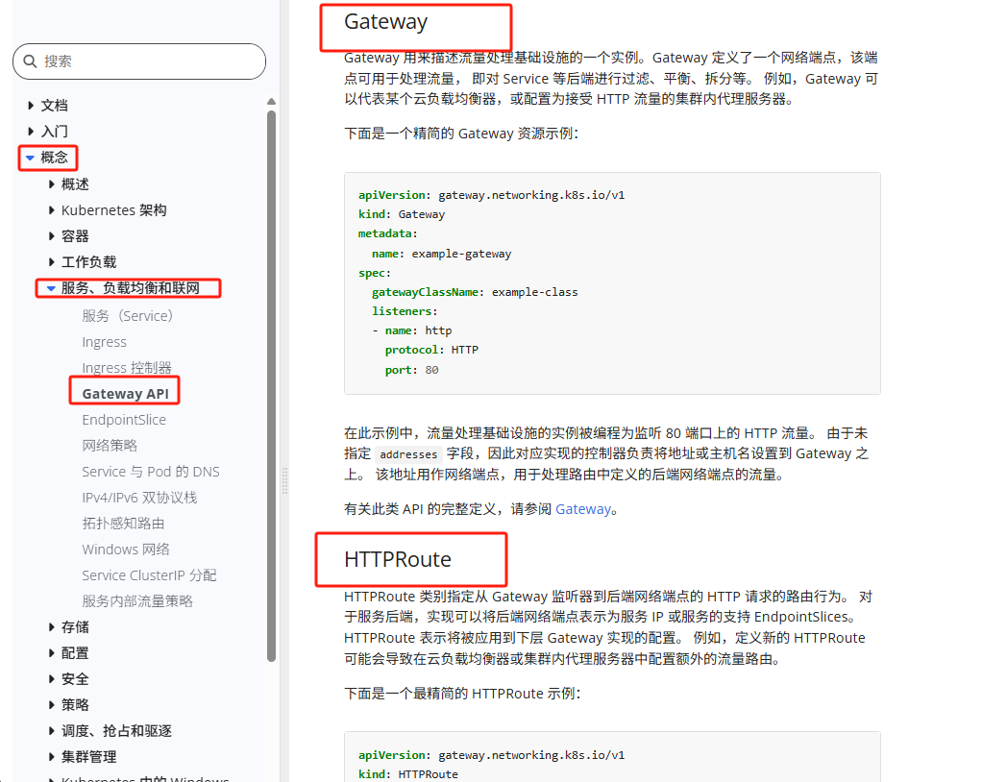
https://kubernetes.io/blog/2025/11/06/gateway-api-v1-4/

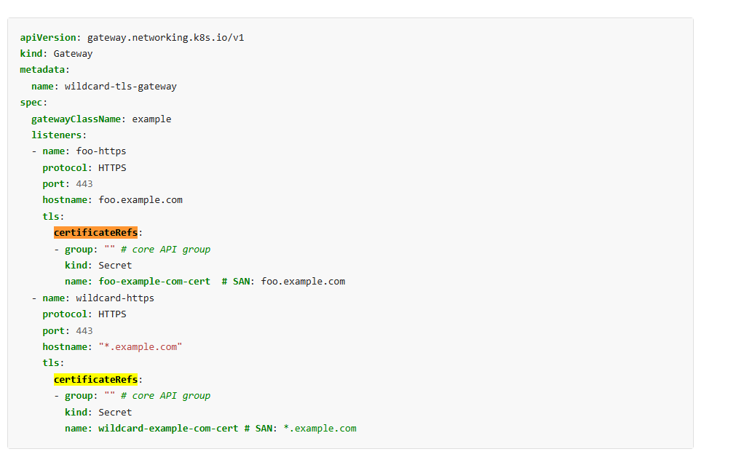
< 1 > 按照题目要求,在base 节点上执行,切换到题目要求节点
确保在 student@k8s-master1:~$下,再执行切换集群的命令
ssh cka000009

< 2 > 检查现有的 ingress,确定一些必要信息
查看里面的 tls secretName,下一步创建 Gateway 时需要,
查看里面的 paths path 和 service name 和 port number,再一步创建HTTPRoute 时需要
kubectl get ingress web -o yaml
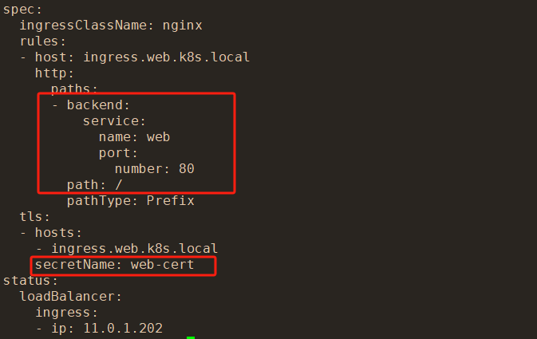
tls这段可以背掉或者下方方式查找

# 切换英文环境下可以搜索找到
参考博客: 博客 - 2025 - Gateway API 1.4: New Features

搜索关键字: Gateway API 1.4
https://kubernetes.io/blog/2025/11/06/gateway-api-v1-4/#why-sni-based-mtls-is-not-the-answer
< 3 > 创建 Gateway
vim gateway.yaml

apiVersion: gateway.networking.k8s.io/v1
kind: Gateway
metadata:
name: web-gateway
spec:
gatewayClassName: nginx
listeners:
- name: https
hostname: gateway.web.k8s.local
port: 443
protocol: HTTPS
tls:
mode: Terminate #在 Gateway 处终止 TLS
certificateRefs:
- name: web-cert
kind: Secret
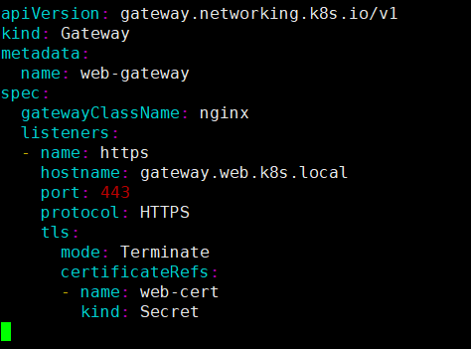
创建
kubectl apply -f gateway.yaml
提示 created,表示创建成功
检查kubectl get gateway
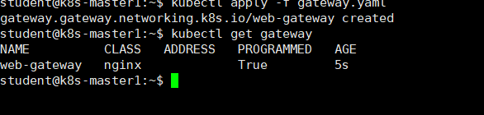

< 3 > 创建 HTTPRoute
vim httproute.yaml

添加如下全部内容
apiVersion: gateway.networking.k8s.io/v1
kind: HTTPRoute
metadata:
name: web-route
spec:
parentRefs:
- name: web-gateway
hostnames:
- gateway.web.k8s.local
rules:
- matches:
- path:
type: PathPrefix
value: /
backendRefs:
- name: web
port: 80

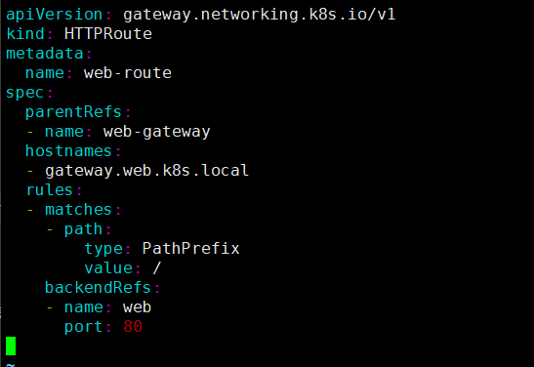
创建
kubectl apply -f httproute.yaml
提示 created,表示创建成功

检查
kubectl get httproute
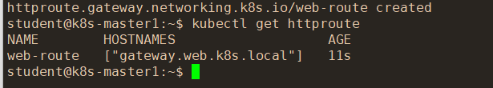
< 4 > 测试 Gateway API 配置 标红的考试不用操作，仅模拟环境需要
kubectl get svc -n nginx-gateway #查看nodeport端口
curl -k https://11.0.1.201:32673 -H "Host: gateway.web.k8s.local" #测试环境用这个验证，如果提示证书问题说明就成功了。因为用的是双向HTTPS。
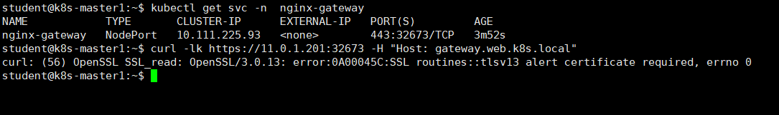
考试用这个：
curl https://gateway.web.k8s.local

< 5 > 删除 web ingress
kubectl delete ingress web
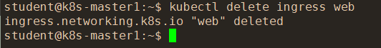
< 6 > 别忘记,做完后,退回到base 节点,这样下一道题才能继续切节点。
# 退出cka000000 节点,返回到 student@k8s-master1 用户和节点下
exit

10、NetworkPolicy

您必须连接到正确的主机。不这样做可能导致零分。
[student@k8s-master1] $ ssh cka000010
Task
从提供的 YAML 样本中查看并应用适当的 NetworkPolicy。
确保选择的 NetworkPolicy 不过于宽松，同时允许运行在 frontend 和 backend namespaces 中的 frontend 和 backend Deployment 之间的通信。
首先，分析 frontend 和 backend Deployment，以确定需要应用的 NetworkPolicy 的具体要求。
接下来，检查位于 /home/student/netpol 文件夹中的 NetworkPolicy YAML 示例。

注意：请勿删除或修改提供的示例。仅应用其中一个。否则可能会导致分数降低。
最后，应用启用 frontend 和 backend Deployment 之间的通信的 NetworkPolicy，但不要过于宽容。
注意：请勿删除或修改现有的默认拒绝所有入站流量或出口流量 NetworkPolicy。否则可能导致零分。

无需参考
< 1 > 按照题目要求,在base 节点上执行,切换到题目要求节点

确保在 student@k8s-master1:~$下,再执行切换集群的命令
ssh cka000010

< 2 > 先检查 frontend 和 backend 两个 namespace 的标签
kubectl get ns frontend backend --show-labels
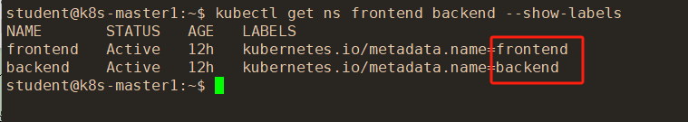
所以 NetworkPolicy 如果作用于 Namespace,则需要使用以下两个 namespace 的标签

< 3 > 再检查 frontend 和 backend 两个 namespace 下的所有pod 的标签
kubectl -n frontend get pod --show-labels
kubectl -n backend get pod --show-labels
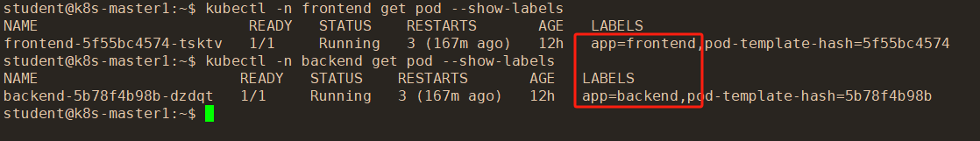

所以 NetworkPolicy 如果作用于 Pod,则需要使用以下两个 Pod 的标签
app=frontend app=backend

< 4 > 查看默认拒绝策略
kubectl -n backend get networkpolicies
集群中,有一个拒绝所有访问的默认 NetworkPolicy。所以 frontend 和 backend 两个 namespace 下的所有 pod 互相不能通信。

< 5 > 查看题目给的 NetworkPolicy 的 yaml,选择最合适的一个,创建
cat /home/student/netpol/netpol1.yaml
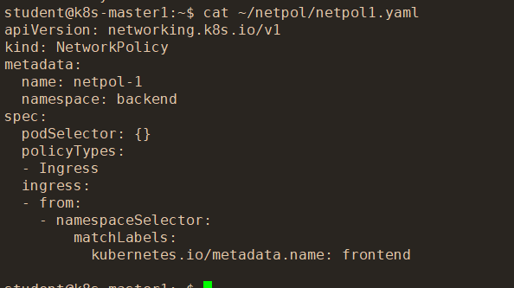
第一个策略：允许 frontend namespace 下的所有 Pod,访问 backend namespace 下的所有 Pod。
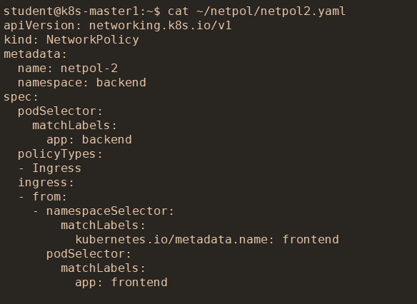
第二个策略：允许 frontend namespace 下有 app=frontend 标签的 Pod,访问 backend namespace 下有 app=backend 标签的 Pod。第二个显然比第一个策略更合适,第一个太宽松了。
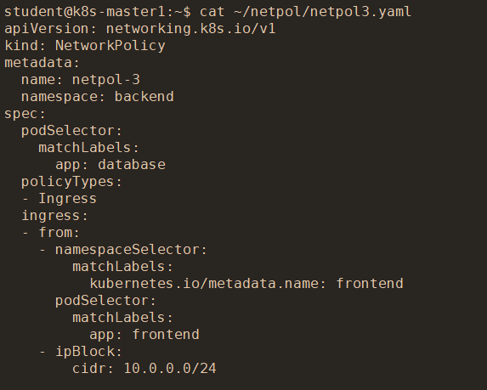
第三个策略：看到 backend namespace 下有 app=database 标签的 Pod,就不用看了。这个显然是错误的。因为我们上面查过的,backend namespace 下的 Pod,标签是 app=backend,而不是 app=database

所以,最终选择 netpol2.yaml 创建
kubectl apply -f /home/student/netpol/netpol2.yaml
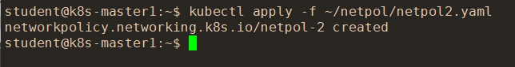
提示 created,表示创建成功。

< 6 > 检查 NetworkPolicy
kubectl -n backend get networkpolicies
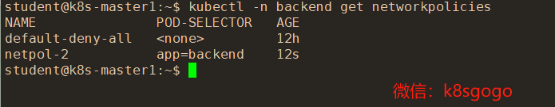

< 7 > 别忘记,做完后,退回到base 节点,这样下一道题才能继续切节点。
# 退出cka000000 节点,返回到 student@k8s-master1 用户和节点下
exit

11、定制资源定义 CRD

您必须连接到正确的主机。不这样做可能导致零分。
[student@k8s-master1] $ ssh cka000011
Task
验证已部署到集群的 cert-manager 应用程序。

使用 kubectl ，将 cert-manager 所有定制资源定义（CRD）的列表，保存到 /home/student/resources.yaml 。
注意：您必须使用 kubectl 的默认输出格式。请勿设置输出格式。否则将导致分数降低。

使用 kubectl ，提取定制资源 Certificate 的 subject 规范字段的文档，并将其保存到 /home/student/subject.yaml 。
注意：您可以使用 kubectl 支持的任何输出格式。如果不确定，请使用默认输出格式。

无参考链接
< 1 > 按照题目要求,在base 节点上执行,切换到题目要求节点

确保在 student@k8s-master1:~$下,再执行切换集群的命令 ssh cka000011

< 2 > 检查 cert-manager 资源
kubectl -n cert-manager get pods
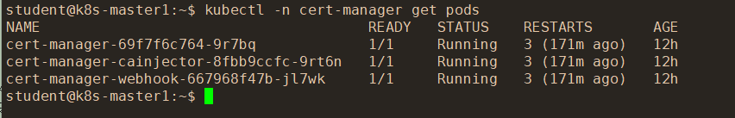
< 3 > 获取定制资源定义(CRD)的列表
通过 grep
kubectl get crd | grep cert-manager > /home/student/resources.yaml
检查文件内容
cat resources.yaml
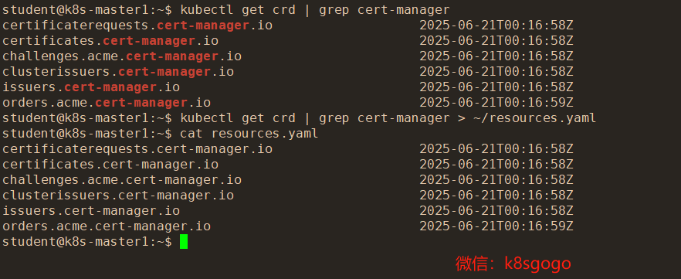

< 4 > 获取定制资源 Certificate 的 subject 规范字段
kubectl explain certificate.spec.subject
kubectl explain certificate.spec.subject > /home/student/subject.yaml
检查文件内容
cat subject.yaml

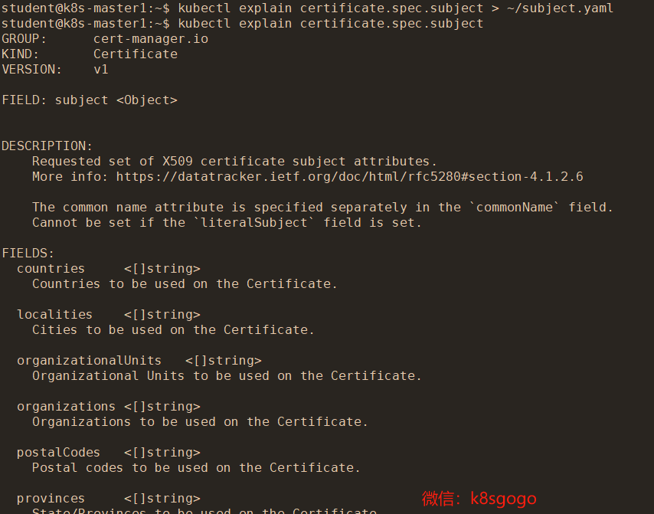

< 5 > 别忘记,做完后,退回到base 节点,这样下一道题才能继续切节点。
# 退出cka000000 节点,返回到 student@k8s-master1 用户和节点下
exit

12、ConfigMap

您必须连接到正确的主机。不这样做可能导致零分。
[student@k8s-master1] $ ssh cka000012
Task
名为 nginx-static 的 NGINX Deployment 正在 nginx-static namespace 中运行。它通过名为 nginx-config 的 ConfigMap 进行配置。

更新 nginx-config ConfigMap 以仅允许TLSv1.2 TLSv1.3 连接。注意：您可以根据需要重新创建、重新启动或扩展资源。
您可以使用以下命令测试更改:
student@cka000048$ curl -k --tls-max 1.2 https://web.k8snginx.local

最后请将nginx-config ConfigMap设置为不可变

无需参考
< 1 > 按照题目要求,在base 节点上执行,切换到题目要求节点

确保在 student@k8s-master1:~$下,再执行切换集群的命令
ssh cka000012
< 2 > 直接编辑nginx-config ConfigMap
kubectl -n nginx-static edit configmap nginx-config

< 3 > 修改 nginx-config ConfigMap
在 data 部分中,修改 ssl_protocols 配置,将其值设置为 TLSv1.2 TLSv1.3;
ssl_protocols TLSv1.2 TLSv1.3;
添加不可变配置：
immutable: true #背掉这个单词
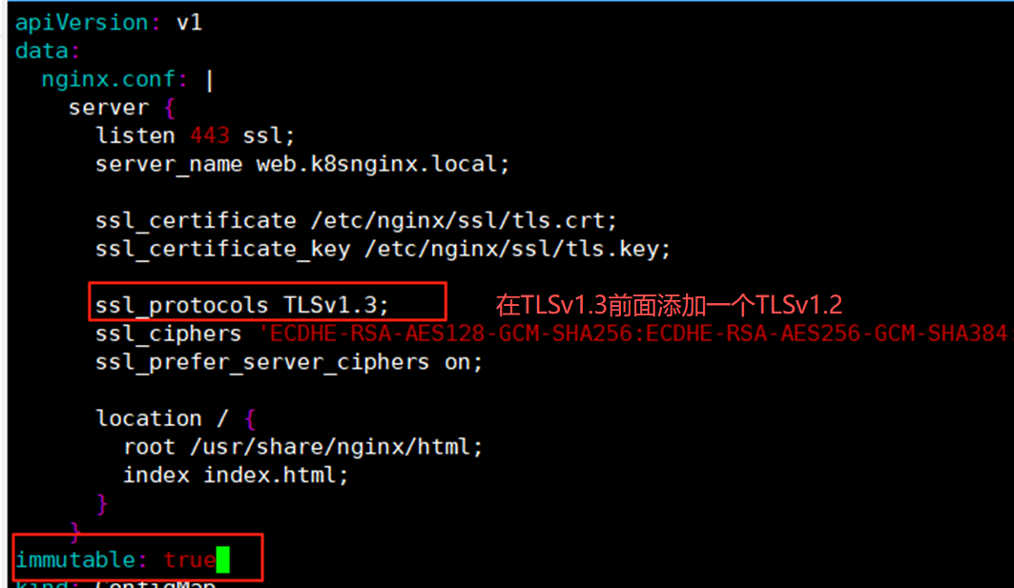

< 4 > 需要重建 nginx-static Deployment。
kubectl -n nginx-static rollout restart deployment nginx-static

< 5 > 检查
确保新的 pod 是 running 的
kubectl -n nginx-static get pod
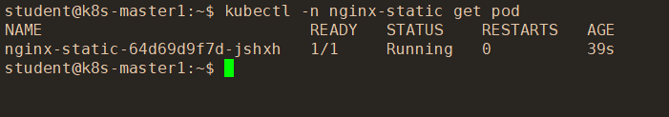
使用 1.2 测试,正常，考试时题目会给测试命令，这里不用记：
curl -k --tls-max 1.2 https://web.k8snginx.local

MAC用户将使用kubectl get pod -n nginx-static -owide 查出 pod IP后，sudo vim /etc/hosts 修改web.k8snginx.local对应的IP再访问

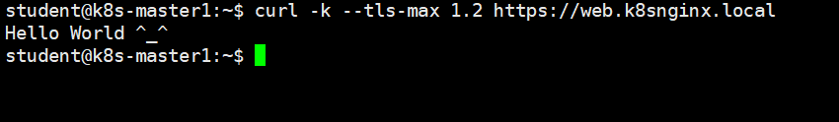
< 7 > 别忘记,做完后,退回到base 节点,这样下一道题才能继续切节点。
# 退出cka00000 节点,返回到 student@k8s-master1 用户和节点下
exit

13、Calico

您必须连接到正确的主机。不这样做可能导致零分。
[student@k8s-master1] $ ssh cka000013
文档地址
Flannel Manifest
https://github.com/flannel-io/flannel/releases/download/v0.26.1/kube-flannel.yml

Calico Manifest
https://raw.githubusercontent.com/projectcalico/calico/v3.28.2/manifests/tigera-operator.yaml

Context
集群的 CNI 未通过安全审核，已被移除。您必须安装一个可以实施网络策略的新 CNI。

Task
安装并设置满足以下要求的容器网络接口（CNI）：

选择并安装以下 CNI 选项之一：
- Flannel 版本 0.26.1
- Calico 版本 3.28.2

选择的 CNI 必须：
- 让 Pod 相互通信
- 支持 Network Policy 实施
- 从清单文件安装（请勿使用 Helm）

参考：题目上方会提供calico文档链接
https://archive-os-3-28.netlify.app/calico/3.28/getting-started/kubernetes/quickstart/
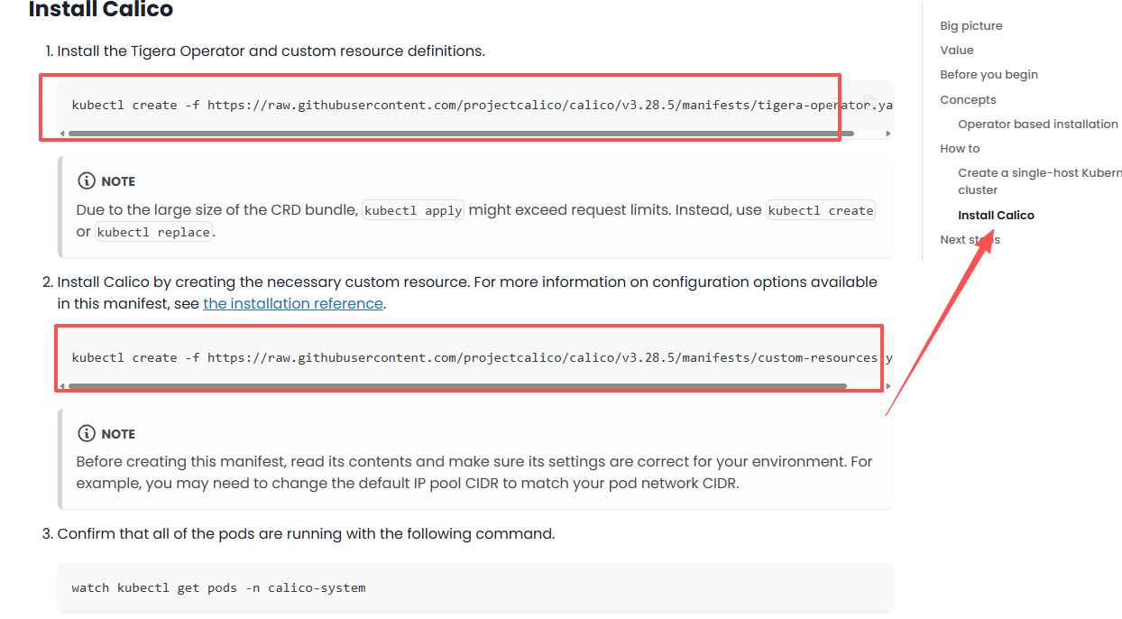
执行这两条命令就可以了，记得按题目要求的版本，修改一下命令中的版本号。

< 1 > 按照题目要求,在base 节点上执行,切换到题目要求节点

确保在 student@k8s-master1:~$下,再执行切换集群的命令
ssh cka000013

< 2 > 下载题目要求的 tigera-operator.yaml 文件,并创建
因为题目要求支持 Network Policy 实施,而 Flannel 不支持 Network Policy,所以选择支持的 Calico 部署。
kubectl create -f https://raw.githubusercontent.com/projectcalico/calico/v3.28.2/manifests/tigera-operator.yaml
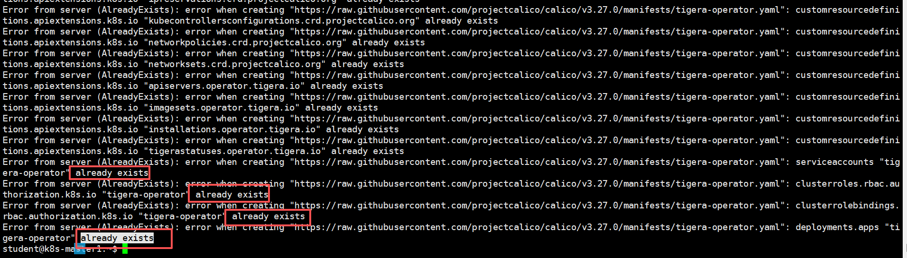
模拟环境里创建时会报错 already exists ,忽略即可,因为模拟环境已经提前部署过了。考试时会正常显示

< 3 > 部署 Calico 自定义资源 CRD
下载 CRD
kubectl create -f https://raw.githubusercontent.com/projectcalico/calico/v3.28.2/manifests/custom-resources.yaml
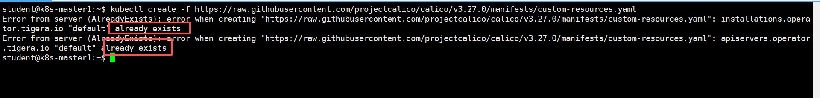
模拟环境里创建时会报错 already exists ,忽略即可,因为模拟环境已经提前部署过了。

< 4 > 别忘记,做完后,退回到base 节点,这样下一道题才能继续切节点。
# 退出cka000000 节点,返回到 student@k8s-master1 用户和节点下
exit

14、resources cpu 和memory

您必须连接到正确的主机。不这样做可能导致零分。
[student@k8s-master1] $ ssh cka000014
Context
您管理一个 WordPress 应用程序。由于资源请求过高，某些 Pod 无法启动。

Task
relative-fawn namespace 中的 WordPress 应用程序包含：
- 具有 3 个副本的 WordPress Deployment

按如下方式调整所有 Pod 资源请求：
- 将节点资源平均分配给这 3 个 Pod
- 为每个 Pod 分配公平的 CPU 和内存份额
- 添加足够的开销以保持节点稳定

请确保，对容器和初始化容器使用完全相同的请求。您无需更改任何资源限制。
在更新资源请求时，暂时将 WordPress Deployment 缩放为 0 个副本可能会有所帮助。

更新后，请确认：
- WordPress 保持 3 个副本
- 所有 Pod 都在运行并准备就绪

无参考链接
#本题只需要修改requests，千万不要动Limits，如果考试时间不够用，直接改小requests，不用计算。
< 1 > 按照题目要求,在base 节点上执行,切换到题目要求节点
ssh cka000014
< 2 > 将 WordPress Deployment 缩放为 0 个副本
题目里提示了,要先将 Deployment 缩放为 0。
真正考试时,如果你不将其缩小为 0,而是直接修改cpu 和 memory 值,会导致新 Pod 起不来,因为考试环境提前做了一些限制。
kubectl -n relative-fawn scale deployment wordpress --replicas=0
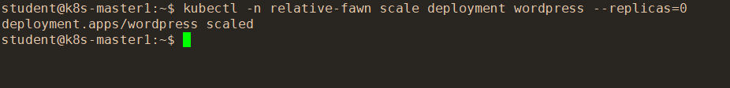
提示 scaled,表示缩放成功

< 3 > 检查 nodes 资源请求情况
考试时,只有一个 node 节点。而模拟环境里,我们假设是k8s-master1这个 node 节点即可。要先缩为 0 后,再检查 node 资源请求情况。
kubectl get nodes
kubectl describe node k8s-master1
以下数字只是举例,实际以查出来的数字为准。
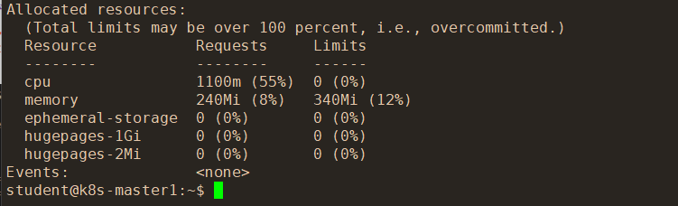
真实考试时的资源如下：
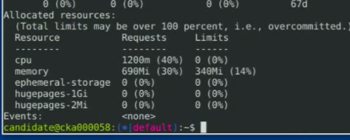

< 4 > 更新 WordPress Deployment 的资源请求
很多同学问，这个requests值是怎么数的。
首先实际考试时不用计算，直接按我的改即可,或者更小一点都可以。
其次计算方式是：考试时是单台k8s集群。通过kubectl describe node xxxx查询到这台主机的requests使用情况，比如CPU 1100m(55%) MEM 240Mi(8%),就是说现在可以申请的CPU约为900m（45%）MEM为2760Mi（92%）。
那现在wordpress是三个副本，那就是可用的除以3，当然不能完全用完，还要留一些。
CPU 900m/3pod = 300m
MEM 2760Mi/3pod = 900Mi
上面是模拟环境的，考试时按他的资源情况计算，当然，设置更小一点总是没错的。

kubectl -n relative-fawn edit deployment wordpress
将配置文件里, containers 的 requests cpu 设置为 80m,内存设置为 200Mi limits 不需要改,因为题目里写了“您无需更改任何资源限制”,指的就是不要改limits。

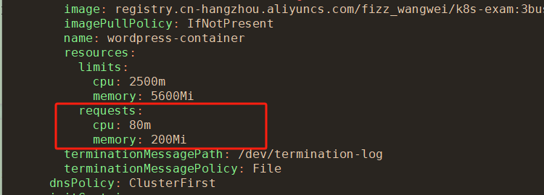
< 5 > 将 WordPress Deployment 副本恢复为 3 个
kubectl -n relative-fawn scale deployment wordpress --replicas=3

< 6】检查
检查 wordpress pod 是否都是 running
这里大约需要等 2 分钟,Pod 才会 Running。(考试时也这样)
kubectl -n relative-fawn get pod
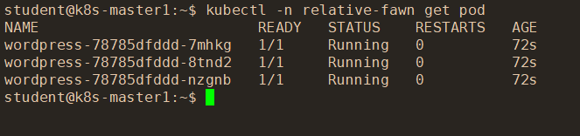

< 7 > 别忘记,做完后,退回到base 节点,这样下一道题才能继续切节点。
# 退出cka000000 节点,返回到 student@k8s-master1 用户和节点下
exit

15、etcd 修复

您必须连接到正确的主机。不这样做可能导致零分。
[student@k8s-master1] $ ssh cka000015
Context
kubeadm 配置的集群已迁移到新机器。它需要更改配置才能成功运行。

Task
修复在机器迁移过程中损坏的单节点集群。

首先，确定损坏的集群组件，并调查导致其损坏的原因。注意：已停用的集群使用外部 etcd 服务器。
接下来，修复所有损坏的集群组件的配置。
注意：确保重新启动所有必要的服务和组件，以使更改生效。否则可能导致分数降低。

最后，确保集群运行正常。确保：
每个节点 和 所有 Pod 都处于 Ready 状态。

模拟环境ETCD是正常的，做此题目时sudo -i 执行一下/root下的脚本，将etcd修改成考试状态。
sh etcd-set.sh
无需参考

< 1 > 按照题目要求,在base 节点上执行,切换到题目要求节点
因为这道题需要切到 root 下操作,所以需要执行 sudo -i 从普通用户 student切到 root。所以退出时,要执行 2 次exit。

确保在 student@k8s-master1:~$下,再执行切换集群的命令
ssh cka000015
sudo -i
注意,这道题要切到 root 用户下。

< 2 > 执行题目里要求的初始化脚本
注意仅模拟环境里需要执行这个脚本。真正考试时,你 ssh 到这个节点的集群,这个集群本身就是这样异常的

sh etcd-set.sh
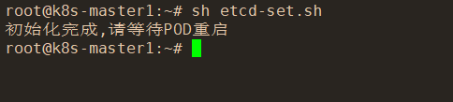
此时集群异常,命令报错,或者卡住
kubectl get nodes

< 3 > 修复 etcd
编辑 kube-apiserver 的静态 Pod 清单文件,修正 --etcd-servers 参数。
vim /etc/kubernetes/manifests/kube-apiserver.yaml

找到 --etcd-servers 参数,确保其指向本地 etcd 服务器地址
--etcd-servers=https://127.0.0.1:2379
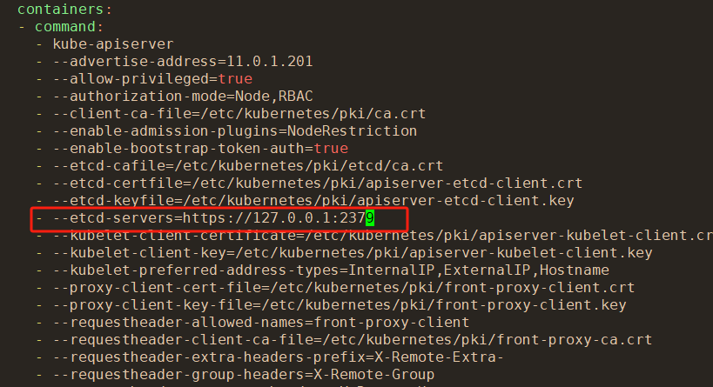
修改完成后,必须要重启一下kubelet 服务
systemctl daemon-reload
systemctl restart kubelet

此时虽然 node Ready 了,但是kube-scheduler-master01 还是有异常的,需要继续操作。
kubectl get nodes
kubectl -n kube-system get pod
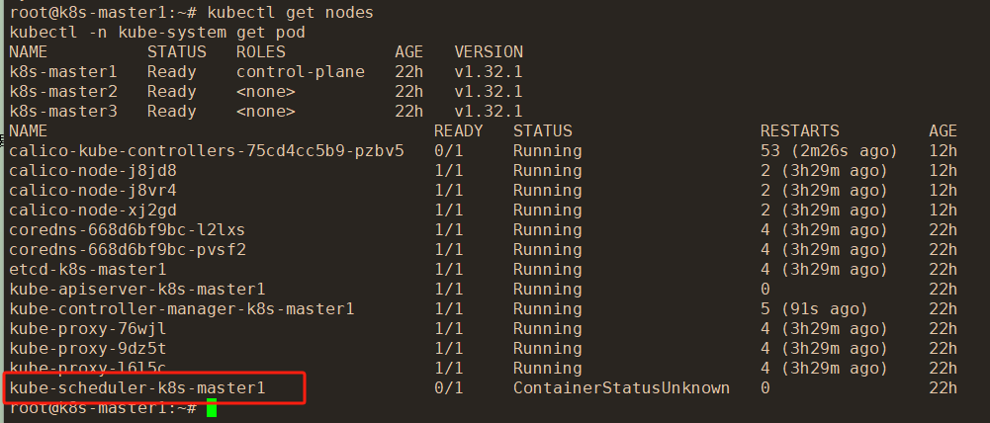
< 3 > 修复 kube-scheduler-master01
vim /etc/kubernetes/manifests/kube-scheduler.yaml

将改 requests cpu 成 100m(其实只要低于这个 node 的 request cpu 的剩余量,都是可以的,跟 resources cpu 和 memory 类似)
cpu: 100m
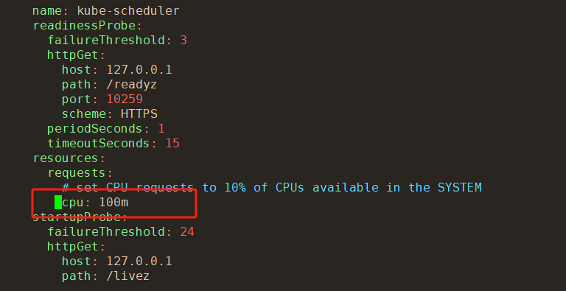
< 4 > 验证集群状态
kubectl get nodes
kubectl -n kube-system get pod
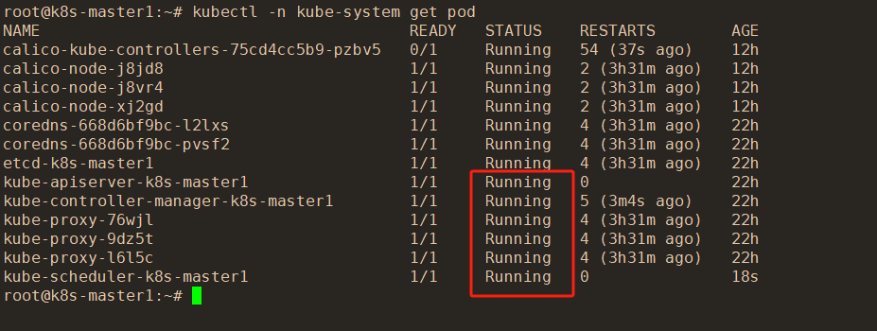
< 5 > 别忘记,做完后,退回到base 节点,这样下一道题才能继续切节点。
# 退root 用户,退回到 student用户下
exit

16、cri-dockerd

您必须连接到正确的主机。不这样做可能导致零分。
[student@k8s-master1] $ ssh cka000016
Context
您的任务是为 Kubernetes 准备一个 Linux 系统。 Docker 已被安装，但您需要为 kubeadm 配置它。

Task
完成以下任务，为 Kubernetes 准备系统：

设置 cri-dockerd ：
安装 Debian 软件包 /home/student/cri-dockerd_0.3.6.3-0.ubuntu-jammy_amd64.deb Debian 软件包使用 dpkg 安装。
启用并启动 cri-docker 服务

配置以下系统参数:
- net.bridge.bridge-nf-call-iptables 设置为 1
- net.ipv6.conf.all.forwarding 设置为 1
- net.ipv4.ip_forward 设置为 1
- net.netfilter.nf_conntrack_max 设置为 131072

确保这些系统参数在系统重启后仍然存在，并应用于正在运行的系统。

无需参考

< 1 > 按照题目要求,在base 节点上执行,切换到题目要求节点

确保在 student@k8s-master1:~$下,再执行切换集群的命令 ssh cka000016

< 2 > 在 student用户下,使用dpkg 安装软件包 MAC arm版本未找到合适的软件包，这里记下操作就行。安装失败无所谓
sudo dpkg -i /home/student/cri-dockerd_0.3.6.3-0.ubuntu-jammy_amd64.deb
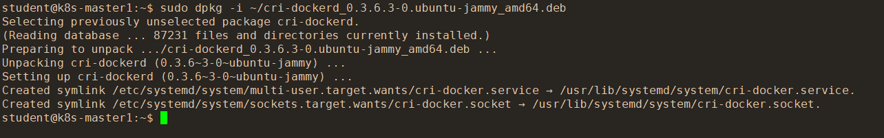
启用并启动 cri-docker 服务
sudo systemctl enable --now cri-docker
sudo systemctl status cri-docker
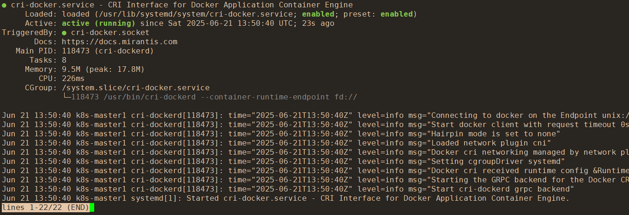
< 3 > 配置系统参数

配置系统参数
sudo vim /etc/sysctl.conf
在文件最末尾,添加,按G自动跳转到文件最后
net.bridge.bridge-nf-call-iptables = 1
net.ipv6.conf.all.forwarding = 1
net.ipv4.ip_forward = 1
net.netfilter.nf_conntrack_max = 131072
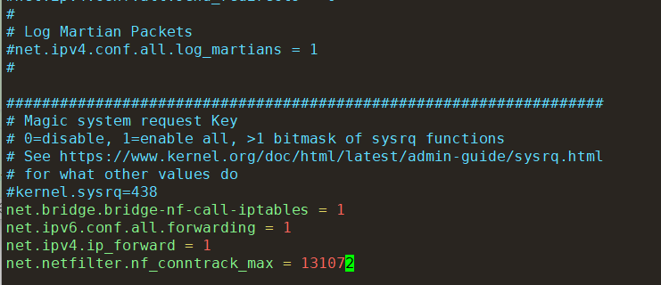
使其立即生效
sudo sysctl -p
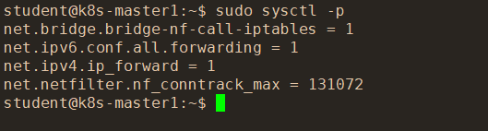

< 4 > 别忘记,做完后,退回到base 节点,这样下一道题才能继续切节点。
# 退出cka000000 节点,返回到 student@k8s-master1 用户和节点下
exit
全部做完啦。考试前联系微信k8sgogo确认一下最新题目，并约一下远程模拟考哟，里面有自动评分脚本。
请带上你的订单多字好评截图找k8sgogo约远程模拟考

考试券也比较官方优惠很多很多，欢迎联系！

